AL CARIBE SIN VISA DESDE CARTAGENA
08 DÍAS – 07 NOCHES
VIGENCIA: DE OCTUBRE 2025 A ABRIL 2026
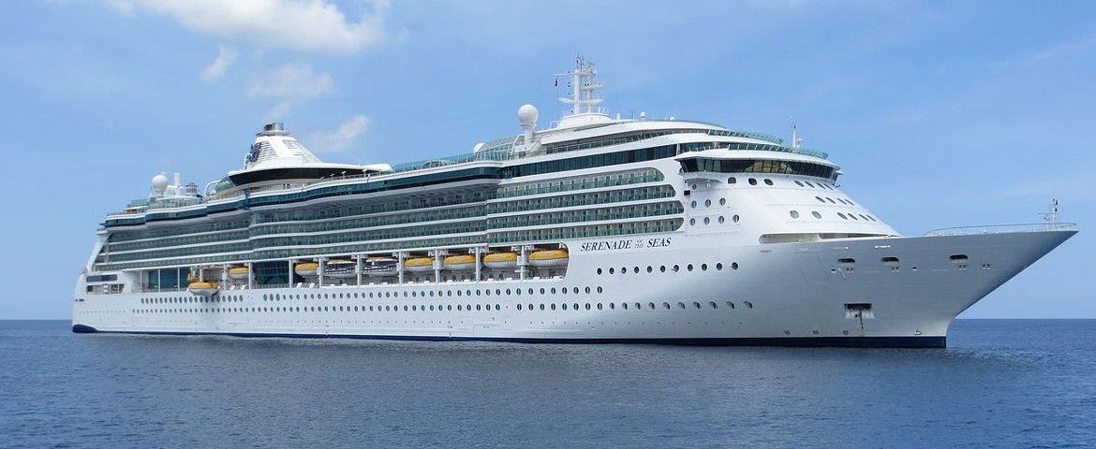
FECHAS DE SALIDA: | ITINERARIO I: 19, 26 OCT – 02, 16, 23 NOV – 07 DIC 2025  11 ENE - 08, 15, 22 MARZO – 15 FEB – 05, 12, 19 ABR 2026  ITINERARIO II: 09, 30 NOV 2025  ITINERARIO III: 14 DIC 2025  ITINERARIO IV: 21, 28 DIC 2025  04, 18, 25 ENE – 01, 08, 22 FEB – 01, 29 MAR 2026
DURACION: | 07 NOCHES
PUERTO DE SALIDA: | CARTAGENA, COLOMBIA
BARCO: | SERENADE OF THE SEAS

INCLUYE:
- 07 noches de alojamiento en la categoría de cabina seleccionada
- Comidas Ilimitadas entre las diarias principales y snacks con bebidas incluidas: Café, té, jugos
- Shows
- Actividades recreativas diarias
- Actividades deportivas
- Desembarco en los diferentes puertos descritos en el itinerario

NO INCLUYE:
- Boleto Aéreo
- Bebidas alcohólicas. Ni gaseosas
- Excursiones en tierra
- Propinas por noche por persona que se pagaran exclusivamente en el Crucero, valor aproximado de 15 a 20 usd por persona por noche.
- Gastos personales

LAND TOUR
ITINERARIO I
Día | Puerto | Llegada | Salida
1 | Cartagena, Colombia | - | 6:00 pm
2 | En navegación | - | -
3 | Willemstad, Curazao | 8:00a.m | 6:00p.m
4 | Oranjestad, Aruba | 8:00am | 11:00p.m
5 | En navegación | - | -
6 | En navegación | - | -
7 | Colón, Panamá | 7:00 am | 4:00 pm
8 | Cartagena, Colombia | 9:00 am

ITINERARIO II
Día | Puerto | Llegada | Salida
1 | Cartagena, Colombia | - | 6:00 pm
2 | En navegación | - | -
3 | Kralendijk, Bonaire | 8:00am | 6:00p.m
4 | Willemstad, Curazao | 8:00a.m | 8:00p.m
5 | En navegación | - | -
6 | En navegación | - | -
7 | Colón, Panamá | 7:00 am | 4:00 pm
8 | Cartagena, Colombia | 9:00 am

ITINERARIO III
Día | Puerto | Llegada | Salida
1 | Cartagena, Colombia | - | 6:00 pm
2 | En navegación | - | -
3 | Kralendijk, Bonaire | 8:00am | 6:00p.m
4 | Oranjestad, Aruba | 8:00am | 11:00p.m
5 | Willemstad, Curazao | 8:00a.m | 8:00p.m
6 | En navegación | - | -
7 | Colón, Panamá | 7:00 am | 4:00 pm
8 | Cartagena, Colombia | 9:00 am

ITINERARIO IV
Día | Puerto | Llegada | Salida
1 | Cartagena, Colombia | - | 6:00 pm
2 | En navegación | - | -
3 | En navegación | - | -
4 | Kralendijk, Bonaire | 8:00am | 6:00p.m
5 | Oranjestad, Aruba | 8:00am | 6:00p.m
6 | En navegación | - | -
7 | Colón, Panamá | 7:00 am | 4:00 pm
8 | Cartagena, Colombia | 9:00 am

NOTAS IMPORTANTES:

- No aplica para feriados largos, congresos y eventos especiales
- Consultar precios de acuerdo a las fechas seleccionadas
- Las cabinas garantizadas no tienen n° de cabina hasta realizar el check in. Se asignará la misma categoría o superior (al mismo precio), aunque con posibilidad de tener un equipamiento diferente (por ejemplo, con una cama no doble, para personas discapacitadas, con vista limitada, etc.).
- Pago signature on file: Pago con tarjeta de crédito directo a la Naviera.
- Pago: Pago con tarjeta de crédito
- Crucero SIN VISA para ecuatorianos.
- La naviera tiene la potestad de cambiar itinerario por fuerza mayor.

